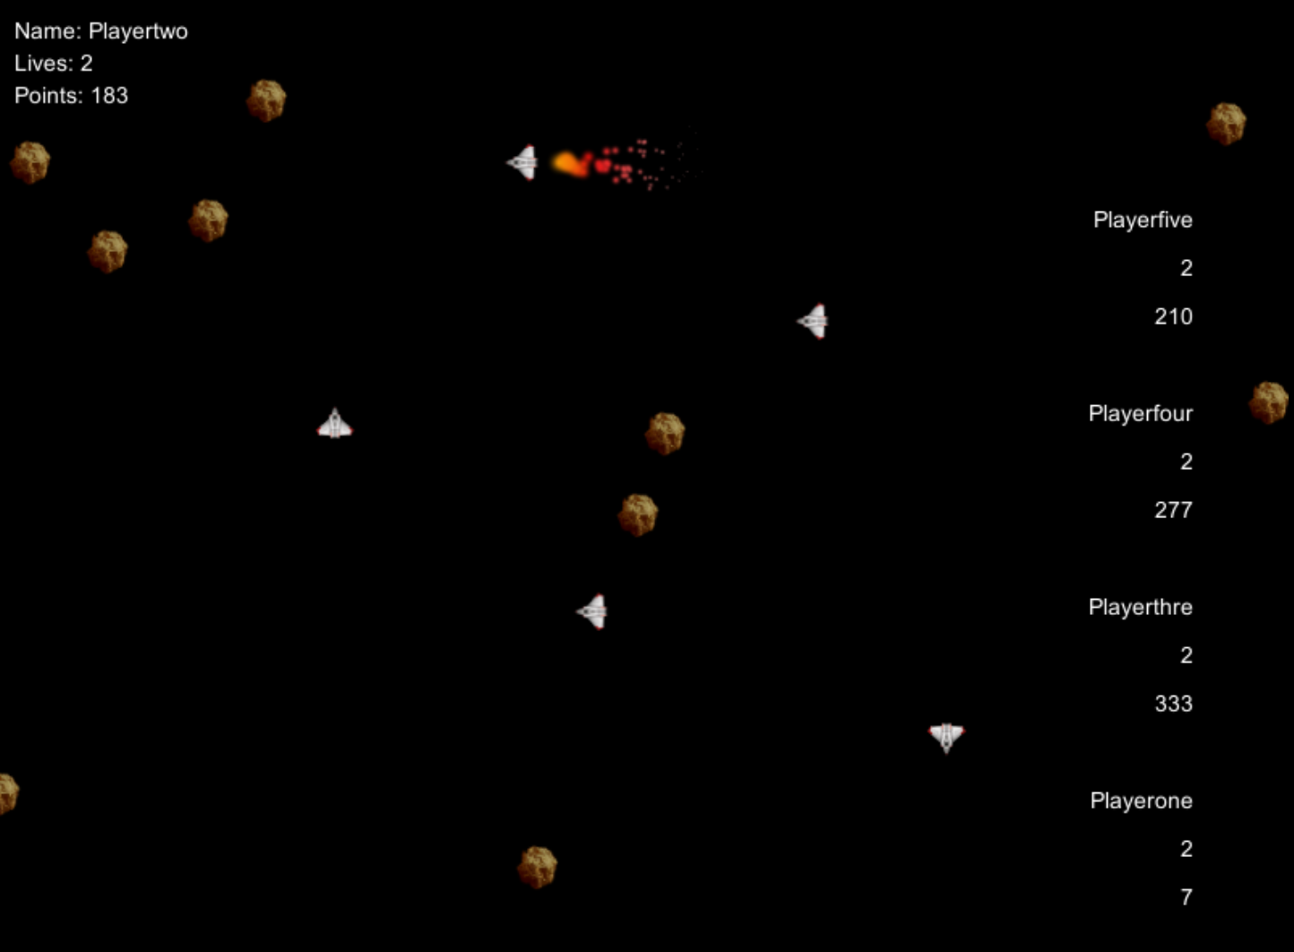
Anton Larsson
ante9311@gmail.com | +46707582993
Sernanders väg 5, 752 61 Uppsala, Sweden

Curriculum Vitae

Personlig information
• Namn: Anton Larsson
• Födelsedag: 19 November 1993
• Telefonnummer: 070 758 29 93
• E-mail: ante9311@gmail.com

Utbildning

Uppsala Universitet 2014 – nuvarande
Kandidatexamen i datavetenskap, biämne matematik.
Utöver att göra mig till en bättre programmerare har detta program bidragit till att min förståelse för hur saker faktiskt fungerar i de projekt jag utvecklar. Detta har gjort att jag inte bara skriver mer effektivare kod, men även att den både är lättare att testa och underhålla.

Thorildsplans Gymnasium 2009 – 2012
Teknikprogrammet med inriktning nätverk och programmering.
En oerhört värdeful start på min programmeringskarriär, efter att ha spenderat ett par månader med att lära mig själv hittade jag en utmärkt mentor som bidrog till att skapa den passion jag idag känner för programmering.

Exempel projekt
Källkoden finns tillgänglig online.
Det finns även ett par extra projekt där, men jag lyfter fram de mest relevanta här.

Multiplayer Asteroids
- Komplett rapport tillgänglig online.
- Hög concurrency i back-end skriven i Go.
- .NET / C# och Unity front-end.
- Ultra skalbart tack vare Gos concurrency.

En multiplayer remake på det klassiska arkadspelet Asteroids.
Det projektet som gett mig mest under de 7 år jag programmerat, då vi var tvugna att designa hela projektet själva och dessutom jobbade i språk vi aldrig jobbat i förut. Dessutom var det första gången någon i gruppen jobbade med en klient-server miljö.

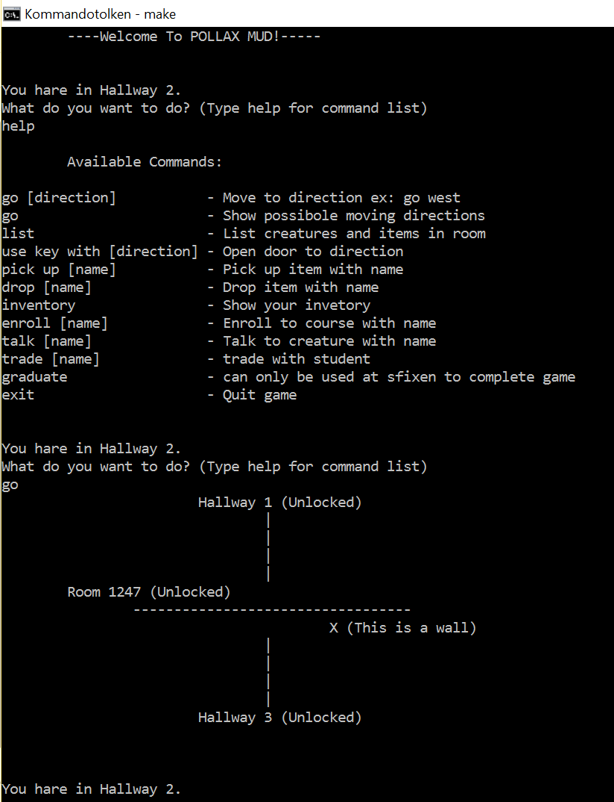

Pollax Mud spel
- Skrivet i Java
- Komplex hierarki och arvsstruktur.
- Utmärkt exempel på väldokumenterad och testad kod.
Simpelt rolespell som utspelas i Uppsala, du är en student som har som mål att ta din examen, vilket du gör genom att prata med andra studenter för att lära dig saker, läsa kursböcker och sedan skriver prov hos lärare.
Målet med detta projekt var att lära mig mer om Javas arvsstruktur samtidigt som jag byggde erfarenhet av större projekt.

Arbetslivserfarenhet
Konsult 2013 – 2014
Proffice – Stockholm
Vikarie för receptioner och andra fastighetsskötarroller. Arbetade på många olika företag och miljöer, bland annat Verizon och Kista, men även mindre företag så som Caverion.

Språk:
Engelska - Flytande
Svenska - Flytande

